**Indische Gewürz Kunde**

Gewürze: sind Pflanzenteile, die frisch, getrocknet oder bearbeitet vorkommen und die wegen ihres natürlichen Gehaltes an Geschmacks- und Geruchsstoffen als würzende oder geschmacksgebende Zutaten bei der Zubereitung von Speisen und Getränken aller Art eingesetzt werden.

Darmfreundliche Gewürze: Gewürze, die dem Darm besonders gut tun, lassen sich ganz einfach in den Alltag integrieren. Wie wäre es, wenn ihr das einmal ausprobiert? In der ayurvedischen Küche zum Beispiel werden viele heilsame Gewürze verwendet.

Hinweis: Gewürze und Kräuter aus **biologischem Anbau** enthalten die meisten Inhalts sowie Duft- und Aromastoffe und sind gleichzeitig weitgehend frei von Agrargiften.

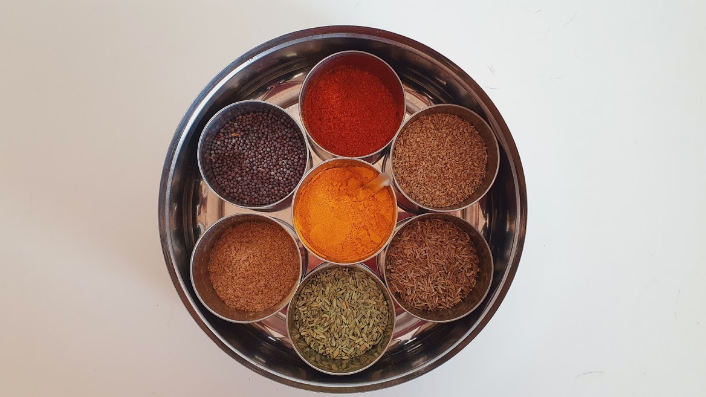

Koch dich indisch

🔯 Kreuzkümmel (cumin): lindert Blähungen, Völlegefühl und Krämpfe. Er stärkt den Magen und regt die Verdauungssäfte an und als tee hilft bei gewichtabnehmen.

🔯 Fenchel samen (fennel seeds): Fenchel und Fenchelsamen liefern wichtige Nährstoffe wie Vitamin C, Kalzium, Magnesium, Kalium und Mangan, enthalten ätherische Öle, die stark entzündungshemmend wirken, als tee wirken auch gut gegen Magenübersäuerung.

🔯 Frische Koriander und Koriander samen Pulver (Coriander seeds powder): Mit seinem süßen, scharfen, adstringierenden Geschmack und seiner kühlenden Wirkung wirkt Koriander immer ausgleichend, egal wie Sie sich fühlen. Es auch Stärkt die Verdauung, beruhigt die Übersäuerung des Magens, lindernd bei Husten und Fieber, wirkt als starker Binder von Umweltgiften ( insbesondere von Schwermetallen), Verdünnt das Blut, Wirkt als Munderfrische. Allein als Beilage kann man nicht genug davon bekommen. Das Mischen dieses potenten Krauts zu Chutney ist eine köstliche Art, mehr zu haben.

🔯 Schwarzer senfkoerner (Black mustard seeds): sind mit Vitaminen und Mineralien geladen, hilft bei der Krebsprävention, zügelt Fuß Schwellungen, bieten Erleichterung von Kopfschmerzen, hilft bei der Verdauung, verwaltet unsere Cholesterinspiegel, Stärkung der Knochen, Zähne und Zahnfleisch, hilft als Anti-Aging-Mittel. Sie können Senfkörner in Ihr Currys geben oder sogar Senföl zum Kochen verwenden. Sie können auch angerostete Senfkörner in Ihrem Salat-Dressing, Pickle oder Chutneys hinzufügen.

🔯 Chilli pulver (Red chilli): Einer der größten Vorteile von Capsaicin (seinem Hauptbestandteil) ist sein Einfluss zur Darmgesundheit und zur Gewichtsabnahme. Chilis und Paprika können tatsächlich ein Anti-Irritans für Ihren Magen sein und eine großartige Möglichkeit, Magengeschwüre zu behandeln, weil sie die Magensäfte stimulieren und gegen die Säure in Ihrem Verdauungstrakt arbeiten, Ihren Stoffwechsel beschleunigen.

🔯 königskümmel (Ajowan): hat eine verdauungsfördernde und desinfizierende Wirkung. Seine ätherischen Öle haben wirkung gegen blaehungen mit eine prise schwarzer salz (black salt).

🔯 Kurkuma (Turmeric): ist als Entzündungshemmer fast unschlagbar! (immer mit ein prise frische gemahlene pfeffer und etwas fett dazu z.b.kokosfett, ghee, Oel, vollfett milch.

English:

Indian spice Box : contents

Spices: are plant parts that occur fresh, dried or processed and are used as seasoning or flavoring ingredients in the preparation of all types of food and beverages because of their natural content of flavor and essential oil substances.

Gut-friendly spices: Spices that are particularly good for our gut can be easily integrated into everyday life. How about giving this a try? Ayurvedic cuisine, for example, uses many healing spices.

Note: organic spices and herbs contain most of the ingredients as well as fragrances and flavorings, and at the same time are largely free of agricultural toxins.

🔯 Cumin (cumin): relieves flatulence, bloating and cramps. It strengthens the stomach and stimulates the digestive juices and as a tea helps with weight loss.

🔯 Fennel seeds: fennel and fennel seeds provide important nutrients such as vitamin C, calcium, magnesium, potassium and manganese, contain essential oils that have a strong anti-inflammatory effect, as a tea also work well against stomach acidity. Should be used cautiously for Pregnant women.

🔯 Fresh coriander and coriander seeds powder (Coriander seeds powder): With its sweet, pungent, astringent taste and cooling effect, coriander always has a balancing effect, no matter how you feel. It also Strengthens digestion, Calms stomach acidity, Soothes coughs and fevers, Acts as a strong binder of environmental toxins ( especially heavy metals), Thins the blood, Acts as a mouth freshener. Alone as a garnish, you cannot get enough of it. Mixing this potent herb into chutney is a delicious way to have more.

🔯 Black mustard seeds: are loaded with vitamins and minerals, helps prevent cancer, curbs foot swelling, provide relief from headaches, aids in digestion, manages our cholesterol levels, strengthens bones, teeth and gums, helps as an anti-aging agent. You can add mustard seeds to your curries or even use mustard oil for cooking. You can also add rusted mustard seeds in your salad dressing, pickle or chutneys.

🔯 Chili powder (Red chilli): one of the greatest benefits of capsaicin (its main ingredient) is its influence to gut health and weight loss. Chilies and peppers can actually be an anti-irritant for your stomach and a great way to treat stomach ulcers because they stimulate the gastric juices and work against the acid in your digestive tract, speed up your metabolism.

🔯 ajwain: has a digestive and disinfectant effect. Its essential oils have anti-inflammatory effect with a pinch of black salt.

🔯 Turmeric: is almost unbeatable as an anti-inflammatory! (always with a pinch of fresh ground pepper and some fat in addition eg. coconut fat, ghee, oil, full-fat milk.